TÍTULO DEL PROYECTO.

Creación de Software de Cotización de Propiedades (Perito Avaluador).

NOMBRES DE LOS ESTUDIANTES.

Juan Gouveia – Yojhan Vega – Steven García – Julián Rolon – Raymond Zabala.

GRUPO ASIGNADO. “M4”.

DOCENTES INVOLUCRADOS.

Jonathan Peñaloza.

SITUACIÓN PROBLEMA.

Actualmente la empresa que realiza peritajes y avalúos de propiedades tiene varios problemas en sus procesos los cuales son:
- El personal tarda demasiado tiempo ingresando datos sin apoyo digital.
- Los valores de las propiedades se calculan sin herramientas automatizadas.
- Elaborar cotizaciones para los clientes requiere mucho esfuerzo manual.
- Los datos de las propiedades no están centralizados ni accesibles fácilmente.
- Existe un alto riesgo de equivocaciones al escribir o calcular valores.
- Los documentos y reportes se elaboran sin automatización, ralentizando el proceso.

LEVANTAMIENTO DE REQUERIMIENTOS.

Durante la entrevista realizada al cliente se pudieron identificar varias necesidades importantes para el desarrollo del software las cuales fueron: tener un sistema que permita registrar propiedades, también permite agilizar el proceso de cotización, se necesita que guarde información de manera organizada, generar reportes automáticamente, consultar cotizaciones anteriores, que disminuya errores manuales a su vez que mejore la atención del cliente y mantenga su información segura. Además, se requiere cierta información de las propiedades: se requiere el nombre del propietario, su número de documento, dirección de propiedad, tipo de inmueble, el tamaño o área necesaria, características del inmueble, el estado de la propiedad, la ubicación y el valor estimado de la propiedad.

REQUERIMIENTOS.

  - Requerimientos Funcionales: Usuario.
- RF-01 El sistema debe permitir el inicio de sesión de usuarios.
- RF-02 El sistema debe administrar usuarios y roles.
Propiedades.
- RF-03 El sistema debe permitir registrar propiedades.
- RF-04 El sistema debe permitir editar información de propiedades.
- RF-05 El sistema debe calcular el valor estimado del inmueble.
- RF-06 El sistema debe generar reportes de cotización.
Almacenamiento e historia.
- RF-07 El sistema debe almacenar historial de cotizaciones.
- RF-08 El sistema debe permitir buscar propiedades registradas.
- RF-09 El sistema debe exportar reportes en PDF.
- RF-10 El sistema debe administrar usuarios y roles.
- RF-11 El sistema debe permitir eliminar registros autorizados.

  - Requerimientos No Funcionales.
Practicidad.
- RNF-01 El sistema debe ser intuitivo y fácil de usar.
- RNF-02 El tiempo de respuesta no debe superar los 3 segundos.
Seguridad.
- RNF-03 El sistema debe garantizar seguridad de la información.
- RNF-04 El sistema debe estar disponible 24/7.
- RNF-05 El sistema debe contar con autenticación segura.
Navegación.
- RNF-06 El sistema debe ser compatible con navegadores modernos.
- RNF-07 El sistema debe permitir escalabilidad futura.
- RNF-08 El sistema debe mantener respaldo de la información.
- RNF-09 El sistema debe contar con autenticación segura.

HISTORIAS DE USUARIO CON CRITERIOS DE ACEPTACIÓN.

  - Product Backlog general y priorizado.
PB-01 El sistema debe validar usuario y contraseña.
PB-02 El usuario debe recibir mensaje de error si los datos son incorrectos. PB-03 El sistema debe permitir cerrar sesión.
PB-04 El formulario debe solicitar datos obligatorios.
PB-05 El sistema debe guardar correctamente la información. PB-06 El sistema debe mostrar mensaje de confirmación.
PB-07 El sistema debe calcular el valor automáticamente. PB-08 El reporte debe incluir datos de la propiedad.
PB-09 La cotización debe poder descargarse en PDF. PB-10 El sistema debe listar cotizaciones realizadas. PB-11 Debe permitir búsqueda por fecha o propietario. PB-12 El historial debe mantenerse almacenado.

  - Historias de usuario

HISTORIA DE USUARIO HU-01.
Prioridad: Alta.
CÓDIGO DEL  REQUERIMIENTO: |  |  | PB-01. | Actor. | Usuario del  sistema.
NOMBRE DEL  REQUERIMIENTO (PB). |  |  | Usuarios.
Descripción.
El sistema debe ofrecer una experiencia agradable y segura al usuario al momento de iniciar sesión.
Funcionalidad.
Permite que el usuario acceda al sistema mediante un inicio de sesión que sea intuitivo y fácil de usar, pero al mismo tiempo robusto en términos de seguridad. Esto implica el uso de contraseñas cifradas, autenticación en dos pasos (2FA) o biometría, además de ofrecer una interfaz clara que reduzca errores y brinde confianza. También debe incluir opciones seguras de recuperación de cuenta y garantizar la protección de la información personal durante todo el proceso de acceso.
Criterios de aceptación. |  | - El sistema debe permitir el inicio de sesión de usuarios.  - El sistema debe administrar usuarios y roles.
Restricciones.
Ningún usuario puede editar o eliminar la fecha y hora registrada automáticamente por el sistema.

HISTORIA DE USUARIO HU-02.
Prioridad: Alta.
CÓDIGO DEL  REQUERIMIENTO: |  |  | PB-02. | Actor. | Evaluador.
NOMBRE DEL  REQUERIMIENTO (PB). |  |  | Propiedades.
Descripción
Como evaluador quiero registrar información de una propiedad para realizar una cotización.
Funcionalidad.
Debe permitir al evaluador ingresar y almacenar datos clave de una propiedad dentro del sistema, como ubicación, características físicas, valor estimado y documentación asociada. El objetivo es que esa información quede organizada y disponible para generar automáticamente una cotización precisa y rápida, evitando procesos manuales y reduciendo errores.
Criterios de aceptación. |  | - El sistema debe permitir registrar propiedades.  - El sistema debe permitir editar información de propiedades.  - El sistema debe calcular el valor estimado del inmueble.  - El sistema debe generar reportes de  cotización.
Restricciones.
La información ingresada debe ser precisa, completa y validada antes de poder generar una cotización.

HISTORIA DE USUARIO HU-03.
Prioridad: Alta.
CÓDIGO DEL  REQUERIMIENTO: |  |  | PB-03. | Actor. | Evaluador.
NOMBRE DEL  REQUERIMIENTO (PB). |  |  | Almacenamiento e historia.
Descripción.
Como evaluador quiero generar una cotización automática para agilizar el proceso de avalúo.
Funcionalidad.
El sistema permitirá al administrador gestionar el ciclo de vida de los avalúos mediante un módulo centralizado de almacenamiento. Esto incluye la generación y guardado automático del historial de cotizaciones y la capacidad de buscar propiedades registradas de forma ágil. Asimismo, ofrecerá herramientas para exportar reportes detallados en formato PDF y permitirá la administración de usuarios y roles para garantizar que solo el personal con los permisos adecuados pueda eliminar registros autorizados asegurando la integridad de la
base de datos histórica.
Criterios de aceptación. |  | - El sistema debe almacenar historial de cotizaciones.  - El sistema debe permitir buscar propiedades registradas.  - El sistema debe exportar reportes en PDF.  - El sistema debe administrar usuarios y roles.  - El sistema debe permitir eliminar registros autorizados.
Restricciones.
Solo usuarios con roles autorizados podrán eliminar registros del historial.

HISTORIA DE USUARIO HU-04.
Prioridad: Alta.
CÓDIGO DEL  REQUERIMIENTO: |  |  | PB-04. | Actor. | Administrador.
NOMBRE DEL  REQUERIMIENTO (PB). |  |  | Practicidad.
Descripción.
Como administrador quiero consultar cotizaciones anteriores para llevar un control de los avalúos realizados.
Funcionalidad.
Esta funcionalidad permite al administrador acceder a un registro centralizado de todas las cotizaciones generadas previamente, con filtros por fecha, cliente, tipo de propiedad o evaluador. De esta manera, se facilita el control y seguimiento de los avalúos realizados, asegurando trazabilidad, organización y disponibilidad de la información para análisis o auditorías.
Criterios de aceptación. |  | - El sistema debe ser intuitivo y fácil de usar.  - El tiempo de respuesta no debe superar los 3 segundos.
Restricciones.
Que el acceso a la información debe estar limitado únicamente a usuarios con permisos adecuados.

HISTORIA DE USUARIO HU-05.
Prioridad: Alta.
CÓDIGO DEL REQUERIMIENTO: |  |  | PB-05. | Actor. | Administrador.
NOMBRE DEL REQUERIMIENTO (PB). |  |  | Seguridad.
Descripción.
Garantizar el acceso seguro y continuo 24/7 a la información mediante autenticación cifrada para proteger los datos del sistema.
Funcionalidad.
El sistema contará con un módulo de control de acceso que implementará protocolos de autenticación segura y cifrado de datos para salvaguardar la integridad de la información almacenada. Esta interfaz de ingreso estará optimizada para garantizar una disponibilidad del servicio 24/7, permitiendo que los usuarios autorizados accedan a sus funciones en cualquier momento. Además, el sistema gestionará sesiones activas y bloqueos automáticos ante intentos fallidos, asegurando que el flujo de trabajo del perito no se vea interrumpido por fallos de acceso o vulnerabilidades externas.
Criterios de aceptación. |  | - El sistema debe garantizar la seguridad de la información.  - El sistema debe estar disponible 24/7.  - El sistema debe contar con autenticación segura.
Restricciones.
El sistema denegará el acceso a cualquier usuario que no supere la autenticación segura o intente ingresar con credenciales no autorizadas.

HISTORIA DE USUARIO HU-06.
Prioridad: Alta.
CÓDIGO DEL  REQUERIMIENTO: |  |  | PB-06. | Actor. | Administrador.
NOMBRE DEL  REQUERIMIENTO (PB). |  |  | Navegación.
Descripción.
El sistema debe ser moderno, seguro y confiable, con capacidad de crecer según las necesidades, proteger la información mediante respaldos y autenticación sólida, y permitir la gestión organizada de usuarios y roles. En esencia, se busca una plataforma escalable y segura que garantice control y protección de datos.
Funcionalidad.
Esta funcionalidad debe asegurar que la plataforma sea moderna y confiable, con capacidad de crecer según las necesidades de la organización. Incluye mecanismos de seguridad como autenticación sólida y respaldos de información, además de herramientas para administrar usuarios y roles de manera organizada. En esencia, se trata de un sistema
escalable y seguro que garantiza control, protección de datos y confianza en su operación.
Criterios de aceptación. |  | - El sistema debe ser compatible con navegadores modernos.  - El sistema debe permitir escalabilidad futura.  - El sistema debe mantener respaldo de la información  - El sistema debe contar con autenticación segura.  - El sistema debe administrar usuarios y roles.
Restricciones.
El sistema debe garantizar la seguridad y consistencia de los datos en todo momento.

4.3 Priorización del Backlog (HU).

Alta Prioridad.
PB-01 El sistema debe validar usuario y contraseña.
PB-02 El usuario debe recibir mensaje de error si los datos son incorrectos. PB-03 El sistema debe permitir cerrar sesión.
PB-04 El formulario debe solicitar datos obligatorios.
PB-05 El sistema debe guardar correctamente la información.

Media Prioridad.
PB-06 El sistema debe mostrar mensaje de confirmación. PB-07 El sistema debe calcular el valor automáticamente. PB-08 El reporte debe incluir datos de la propiedad.
PB-09 La cotización debe poder descargarse en PDF.

Baja Prioridad.
PB-10 El sistema debe listar cotizaciones realizadas. PB-11 Debe permitir búsqueda por fecha o propietario. PB-12 El historial debe mantenerse almacenado.

Metodología.

Integrante. | Rol. | Responsabilidades.
Juan Manuel Gouveia. | Scrum Master. | Coordinación y Revisión.
Stiven Garcia. | Analista de Requerimientos. | RF Y RNF.
Raymond Zabala. | Diseñador de historias de usuario. | Backlog.
Julian Rolon. | Product Owner. | Validar requisitos y decidir prioridades.
Yojhan Vega. | Documentador. | Formato.

EVIDENCIA DE PLANTEAMIENTO DE PLATAFORMA DE TRABAJO

Sprint 1
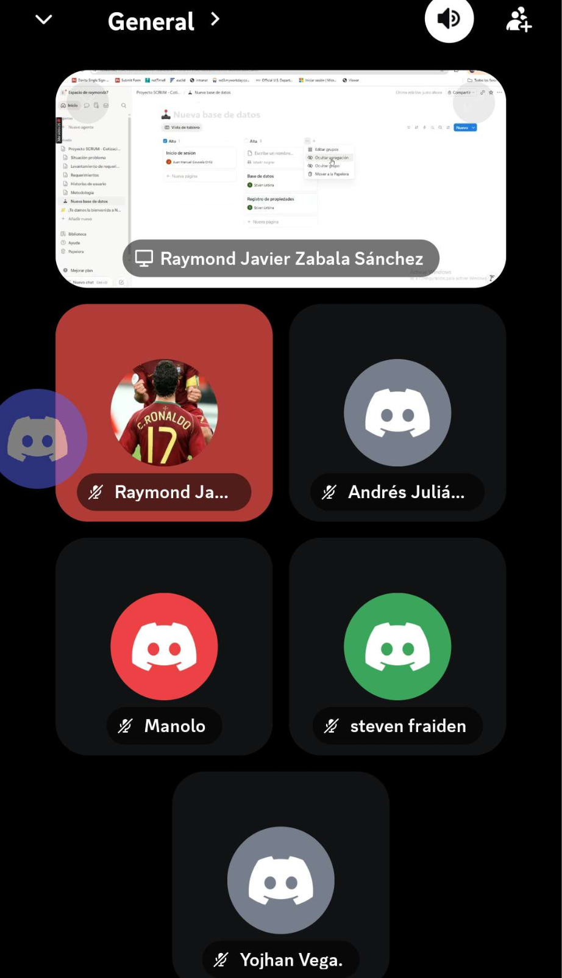
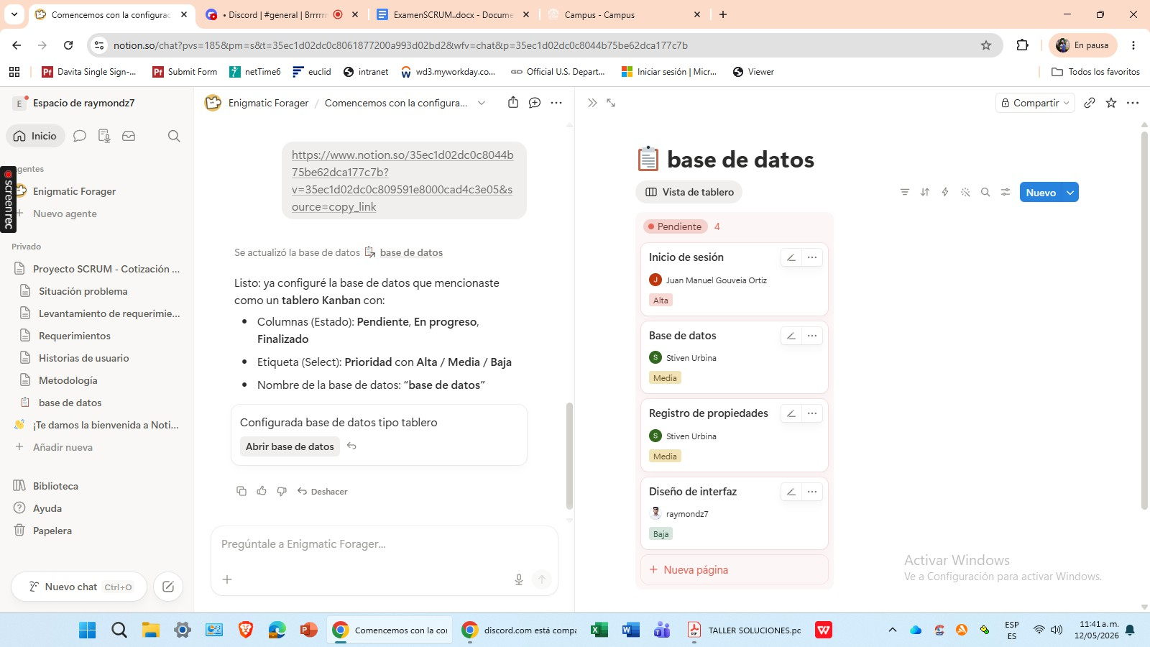

Sprint 2

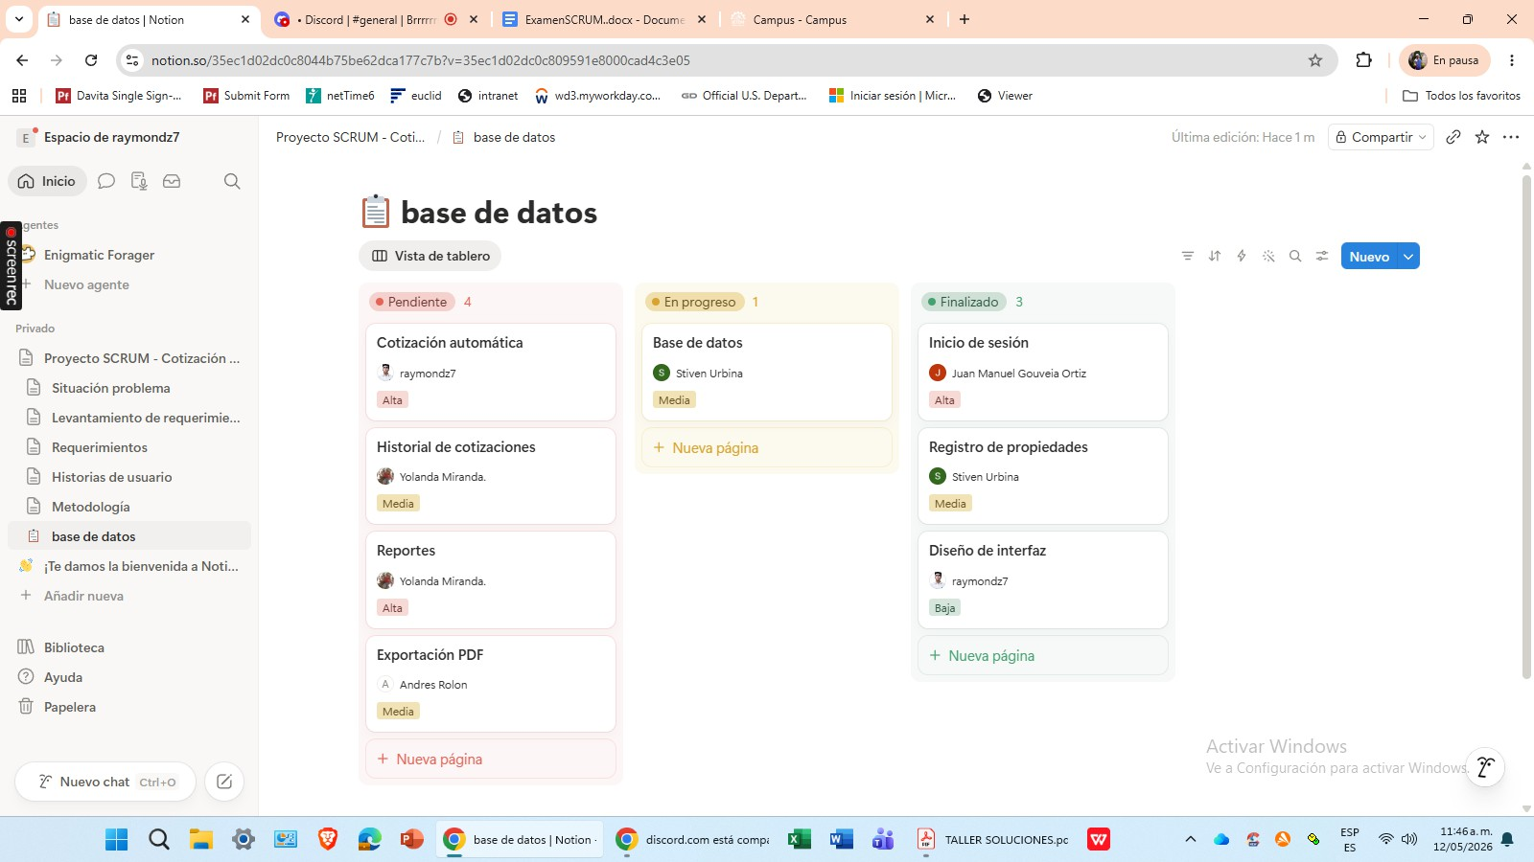

Sprint 3
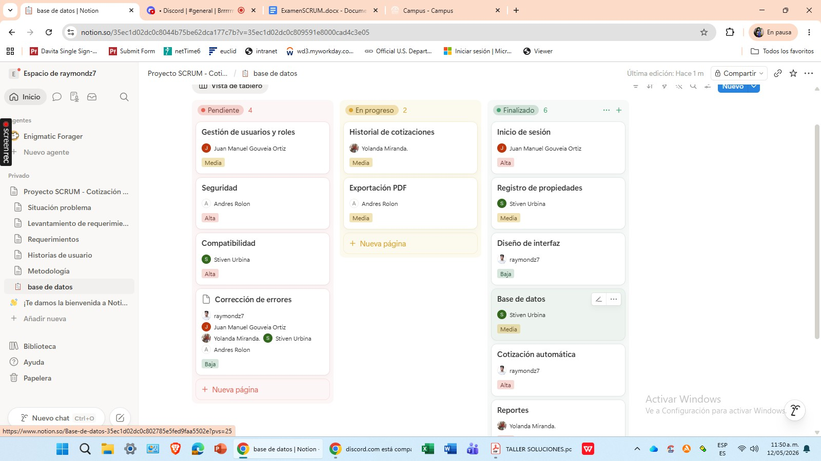
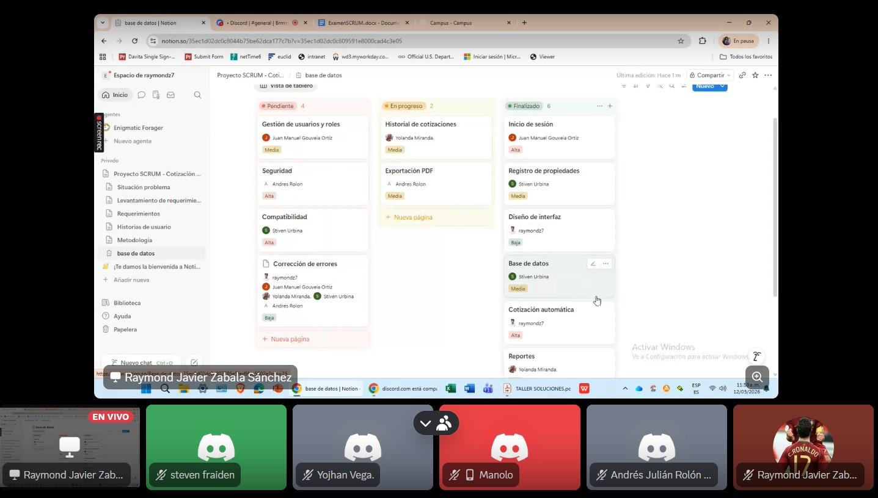
Sprint 4
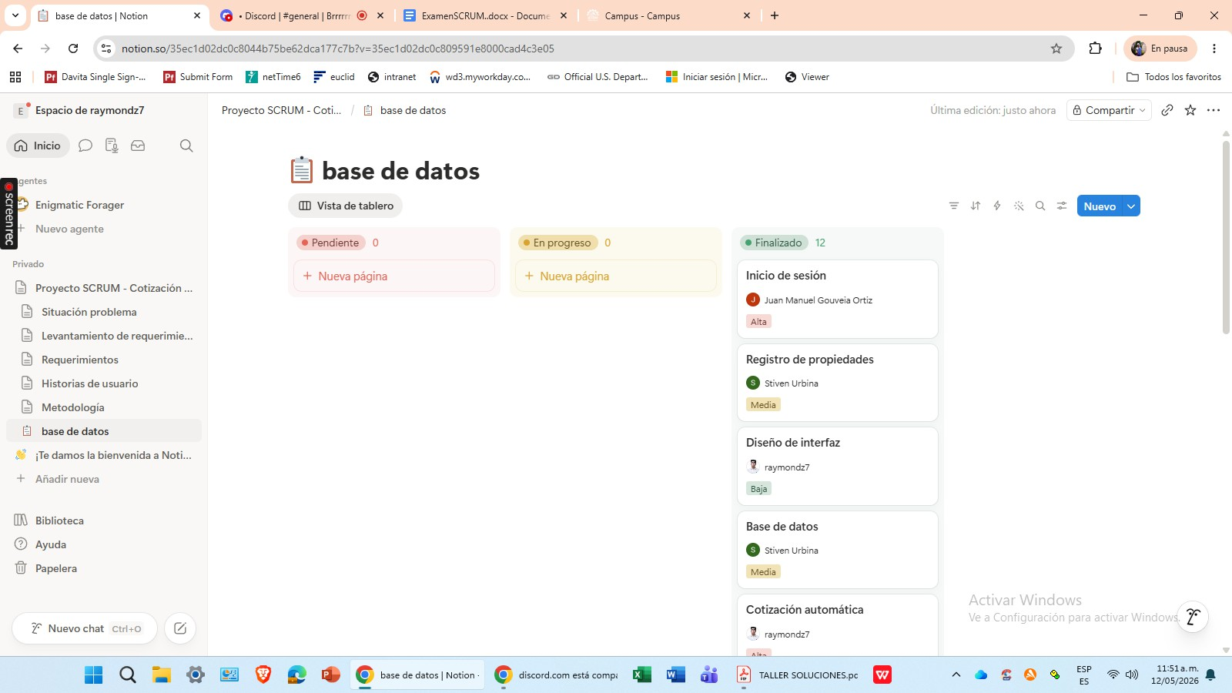

https://www.notion.so/Proyecto-SCRUM-Cotizaci-n-de-Propiedades-35ec1d02dc0c8018a4a0c1872f0fefa0?source=copy_link

